2021年7月度 つぎ夢研究会定例会議事録
2021年7月18日（日）18：00～
司会：春島さん
■高久会長のご挨拶
・前回に引き続き、本日も企業診断を実施。今年度はあと2回（9月、11月）、企業診断を実施する予定  ・つぎ夢メンバーを募集の上、行っている2件の案件内容について紹介  ・今年1月から携わっている小売業者の支援事例について紹介  ・コロナで苦労している中小企業に対する支援は、今後更に必要になると考えられ、  案件があれば、つぎ夢メンバーに声を掛けていきたい | 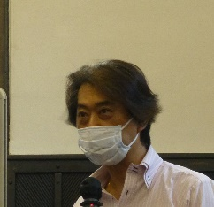

■強みプレゼンリレー①：瀧田 恭介さん
【内容】  ・横浜市金沢区在住。法政大学社会学部出身で地域金融機関勤務。  ・銀行員の強み  コンサルティング部といった部の新設がブームだが、コンサルティングというより、結局は、融資の部分が強みだと思う。  ・金融機関勤務を通して学んだこと等  企業の社長の考え方を支店勤務時代に学んだ。審査部門では融資案件の審査に数多く取組みことで、ファイナンス知識を高めることができた。  現在の本部業務推進部門に在籍しているが、現場からは遠いと感じている。  ・強み  ファイナンス知識、広く浅い知識、数多くの社長と出会った経験  ・機会  アフターコロナで今まで以上にコンサルティングを求める企業が増えている  ・強み×機会  自分の知識や経験を活かせるのではないかと考えている | 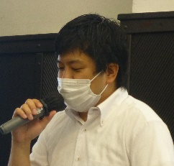

■強みプレゼンリレー②：江尻 太一さん
【内容】  ・横浜市出身。2回転職。現在の会社在籍後に、大学院に通い、かつ中小企業診断士の  資格を取得。  ・1社目：パソコン周辺機器メーカーで、様々な業務を経験。モノづくりの上流から下  流まで全てを学ぶ。  ・3社目（現在）：SSDのソフトウェア開発を行っている。数十人規模で1つの仕事を行うような仕事  ・4年かけて大学院を卒業。研究が進まず、四苦八苦した。  ・大学院での研究内容：中小金属加工企業の生産現場へのIOT導入の効果とその販促要因の解明→データ分析したら、様々な気づきが生まれ、生産性向上に繋がった事例を研究  ・発表が苦手（弱み克服）だったので、演劇などに通い、メンタルレトーニングを実施  ・強み：製造業、ソフトウェア開発、IOT知識、pythonを使ったソフト開発  ・弱み：人前苦手、アウトプットしない → 強みに変えていきたい | 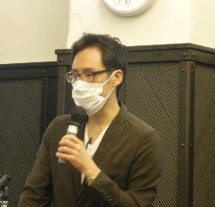

■強みプレゼンリレー③：浜田 健嗣さん
【内容】  ・香川県出身で埼玉県在住。趣味は、旅やスポーツ観戦（ファイターズファン）。  ・これまで13回の引越を経験  ・大学では、ミクロ経済学を専攻。  ・仕事は、経理部経験が長く、現在はショッピングセンターの営業所勤務  ・強み：  旅が好きであったことから、「地図と足で身に着けた方向感覚」  経理部経験による、「経理の知識、信頼獲得のための方法」  M&A経験による、「組織運営、一体感の醸成、コミュニケーションのとりかた、  財務の知識」  不動産関連業務（再開発事業を担当）による、「不動産知識、地域とのコミュニケー  ションのとりかた」  ・中小企業診断士を目指したきっかけ  上司が診断士であったこと  市街地再開発事業に疑問を感じ、地元で働く方々の力になりたいと思ったこと  ・短期的目標  地元で頑張る商店や団体の支援をしたい  年内に診断士登録、診断士として1円以上の収入を得たい  受験生支援を行いたい  ・中期的目標：副業  ・長期的目標：独立診断士 | 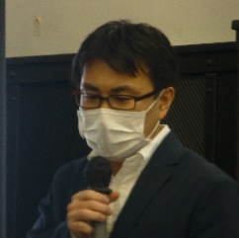

■新入会員の自己紹介
・刈谷さん 2019年合格し、2020年登録。現在は、企業内診断士。 | 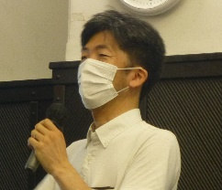

■会計係・宴会係からの連絡事項
・会計係：WEBカメラを購入。Zoomと会場の併用に利用予定。
会場費の精算も後ほどお願いいたします。

■企業診断
・社長より自己紹介、会社概要、将来展望等に関するご説明や、抱えている課題等について、相談あり。
・その後、質疑応答を実施。

■その他諸連絡
・次回開催日時：かながわ労働プラザ
9月26日（日）18:00～21:00 90名（5,6,7会議室）
企業内診断を実施予定。詳細は別途連絡。

■懇親会
・なし

次回日程 かながわ労働プラザ
9月26日（日）18:00～21:00 90名（5,6,7会議室）

以 上

